**BÁO CÁO KẾT QUẢ BÀI TẬP LỚN**

**NHÓM 6**

**Đề tài: “*Mô hình hóa mạng lưới 63 tỉnh thành Việt Nam”***

**Nhóm 6 – KTPM1 – K11**

*Bộ môn Công nghệ phần mềm, Khoa Công nghệ thông tin, Đại học Công nghiệp Hà Nội

Email: trantd.vn@gmail.com

**TÓM TẮT**

Việt Nam có 63 tỉnh thành, là một hệ thống lớn nên việc mô hình hoá mạng lưới các tỉnh thành là một việc cấp thiết để có một cái nhìn tổng quan và dễ dàng cho việc quản lý, nghiên cứu và tính toán sau này. Tuy nhiên việc đánh số các tỉnh hiện nay chưa theo quy luật rõ ràng và chưa liên tục. **Mô hình hóa 63 tỉnh thành Việt Nam** là 1 hệ thống mạng lưới các tỉnh thành quan trọng của Việt Nam. Nó thể hiện sự gắn kết giữa các tỉnh thành với nhau cũng như sự liên kết tương quan về mặt địa lý. Đây là vấn đề mang tính cấp thiết. Sau khi nghiên cứu thì nhóm đã thu thập dữ liệu của 63 tỉnh thành Việt Nam và đã mô hình hóa mạng lưới đó bằng Gephi.

**Từ khoá**: phân tích; quy trình; mạng phức hợp; 63 tỉnh thành Việt Nam

**1.GIỚI THIỆU**

Tỉnh là một thuật ngữ thường được sử dụng trong Tiếng Việt để chỉ đơn vị hành chính cấp 1 trực thuộc Quốc Gia. Mô hình hoá là mô phỏng lại nhóm các đối tượng có liên quan đến nhau dưới dạng mạng lưới gồm các node tượng

trưng cho đối tượng, các đường nối thể hiện mối liên hệ giữa các đối tượng.

**1.1: Các khái niệm**

Mô hình hóa là phương pháp xây dựng mô hình toán của hệ thống bằng cách phân tích hệ thống thành các khối chức năng, trong đó mô hình toán của các khối chức năng đã biết hoặc có thể rút ra được dựa vào các qui luật vật lý, sau đó các khối chức năng được kết nối toán học để được mô hình của hệ thống.

Các bước mô hình hóa:

+ Phân tích chức năng

+ Phân tích vật lý

+ Phân tích toán học

**1.2: Lý do thực hiện đề tài**

Các tỉnh thành chưa được mô hình hoá và việc đánh số chưa hợp lý gây khó khăn cho công tác nghiên cứu tìm hiểu.

Vậy trước tiên cần thu thập dữ liệu về 63 tỉnh thành, các tư liệu về bản đồ chính xác nhất. Sau đó nghiên cứu thật kĩ 63 tỉnh. Tiếp theo là tìm hiểu kĩ thuật mô hình hoá mạng lưới bằng các phần mềm chuyên dụng như Gephi,

CytoScape,… Tiến hành mô phỏng các tỉnh bằng phần mềm. Ta cần tiến hành song song với việc xem lại việc đánh số các tỉnh, từ đó nghiên cứu thuật toán đánh số mới tối ưu hơn. Cuối cùng áp dụng vào mạng lưới và hoàn thiện kêt quả đề tài.

**2. PHƯƠNG PHÁP VÀ TƯ LIỆU**

## 2.1. Dữ liệu mạng lưới

**Lịch sử hình thành 63 tỉnh thành Việt Nam:**

1. **Khái niệm:** "**Tỉnh**" lần đầu tiên được dùng để chỉ loại đơn vị hành chính địa phương cấp cao nhất ở Việt Nam là vào năm [1831](https://vi.wikipedia.org/wiki/1831), trong cuộc cải cách hành chính của vua [Minh Mạng](https://vi.wikipedia.org/wiki/Minh_M%E1%BA%A1ng) [nhà Nguyễn](https://vi.wikipedia.org/wiki/Nh%C3%A0_Nguy%E1%BB%85n). Trước đó, [hành chính Đàng Trong](https://vi.wikipedia.org/wiki/H%C3%A0nh_ch%C3%ADnh_%C4%90%C3%A0ng_Trong_th%E1%BB%9Di_L%C3%AA_trung_h%C6%B0ng) và [Đàng Ngoài](https://vi.wikipedia.org/wiki/H%C3%A0nh_ch%C3%ADnh_%C4%90%C3%A0ng_Ngo%C3%A0i_th%E1%BB%9Di_L%C3%AA_trung_h%C6%B0ng) [nhà Lê trung hưng](https://vi.wikipedia.org/wiki/Nh%C3%A0_L%C3%AA_trung_h%C6%B0ng), [hành chính](https://vi.wikipedia.org/wiki/H%C3%A0nh_ch%C3%ADnh_Vi%E1%BB%87t_Nam_th%E1%BB%9Di_T%C3%A2y_S%C6%A1n) [nhà Tây Sơn](https://vi.wikipedia.org/wiki/Nh%C3%A0_T%C3%A2y_S%C6%A1n), và [hành chính](https://vi.wikipedia.org/wiki/H%C3%A0nh_ch%C3%ADnh_Vi%E1%BB%87t_Nam_th%E1%BB%9Di_Nguy%E1%BB%85n) thời đầu nhà Nguyễn (thời vua [Gia Long](https://vi.wikipedia.org/wiki/Gia_Long), Minh Mạng), thì khái niệm tương đương và là tiền thân của "Tỉnh" được gọi là **Trấn**.
2. **Lịch sử hình thành:**  Thời kỳ đầu nhà Nguyễn, trên cấp trấn còn có cấp Tổng trấn, với 2 tổng trấn ở hai đầu đất nước là Bắc Thành và Gia Định Thành (quản lý hành chính được phân quyền bớt cho các tổng trấn ở xa triều đình trung ương), tuy nhiên các tỉnh ở miền trung thì thuộc trực tiếp triều đình Huế quản lý. Từ năm 1831 trở đi, giống như [nhà Thanh](https://vi.wikipedia.org/wiki/Nh%C3%A0_Thanh) [Trung Quốc](https://vi.wikipedia.org/wiki/Trung_Qu%E1%BB%91c), nhà Nguyễn đặt ra tỉnh thay cho trấn (với 30 tỉnh trên cả nước vào thời kỳ nhà Nguyễn độc lập, kể cả kinh đô [Huế](https://vi.wikipedia.org/wiki/Hu%E1%BA%BF)), nhưng vẫn ghép từ 2 đến 3 tỉnh lại đặt dưới sự quản hạt của một viên quan [Tổng đốc](https://vi.wikipedia.org/wiki/T%E1%BB%95ng_%C4%91%E1%BB%91c). Ban đầu, 17 tỉnh đầu tiên được lập ở Bắc Thành cũ vào tháng 10 (âm lịch) năm [1831](https://vi.wikipedia.org/wiki/1831) gồm: [Hưng Hóa](https://vi.wikipedia.org/wiki/H%C6%B0ng_H%C3%B3a_(t%E1%BB%89nh)), [Sơn Tây](https://vi.wikipedia.org/wiki/S%C6%A1n_T%C3%A2y_(t%E1%BB%89nh_Vi%E1%BB%87t_Nam)), [Hà Tuyên](https://vi.wikipedia.org/wiki/H%C3%A0_Tuy%C3%AAn), [Bắc Thái](https://vi.wikipedia.org/wiki/B%E1%BA%AFc_Th%C3%A1i), [Bắc Ninh](https://vi.wikipedia.org/wiki/B%E1%BA%AFc_Ninh), [Cao Lạng](https://vi.wikipedia.org/wiki/Cao_L%E1%BA%A1ng), [Hải Dương](https://vi.wikipedia.org/wiki/H%E1%BA%A3i_D%C6%B0%C6%A1ng), [Quảng Yên](https://vi.wikipedia.org/wiki/Qu%E1%BA%A3ng_Y%C3%AAn_(t%E1%BB%89nh)), [Nam Định](https://vi.wikipedia.org/wiki/Nam_%C4%90%E1%BB%8Bnh), [Hưng Yên](https://vi.wikipedia.org/wiki/H%C6%B0ng_Y%C3%AAn), [Hà Nội](https://vi.wikipedia.org/wiki/H%C3%A0_N%E1%BB%99i_(t%E1%BB%89nh)), [Ninh Bình](https://vi.wikipedia.org/wiki/Ninh_B%C3%ACnh), [Thanh Hóa](https://vi.wikipedia.org/wiki/Thanh_H%C3%B3a), [Nghệ An](https://vi.wikipedia.org/wiki/Ngh%E1%BB%87_An), [Hà Tĩnh](https://vi.wikipedia.org/wiki/H%C3%A0_T%C4%A9nh), [Quảng Bình](https://vi.wikipedia.org/wiki/Qu%E1%BA%A3ng_B%C3%ACnh), [Quảng Trị](https://vi.wikipedia.org/wiki/Qu%E1%BA%A3ng_Tr%E1%BB%8B). 1 năm sau, 12 tỉnh còn lại được lập ở Gia Định Thành cũ vào tháng 10 (âm lịch) năm [1832](https://vi.wikipedia.org/wiki/1832) gồm: [Quảng Nam](https://vi.wikipedia.org/wiki/Qu%E1%BA%A3ng_Nam), [Quảng Ngãi](https://vi.wikipedia.org/wiki/Qu%E1%BA%A3ng_Ng%C3%A3i), [Phú Yên](https://vi.wikipedia.org/wiki/Ph%C3%BA_Y%C3%AAn), [Bình Định](https://vi.wikipedia.org/wiki/B%C3%ACnh_%C4%90%E1%BB%8Bnh), [Bình Thuận](https://vi.wikipedia.org/wiki/B%C3%ACnh_Thu%E1%BA%ADn), [Khánh Hòa](https://vi.wikipedia.org/wiki/Kh%C3%A1nh_H%C3%B2a), [Gia Định](https://vi.wikipedia.org/wiki/Gia_%C4%90%E1%BB%8Bnh_(t%E1%BB%89nh)), [Biên Hòa](https://vi.wikipedia.org/wiki/Bi%C3%AAn_H%C3%B2a_(t%E1%BB%89nh)), [Vĩnh Long](https://vi.wikipedia.org/wiki/V%C4%A9nh_Long), [Định Tường](https://vi.wikipedia.org/wiki/%C4%90%E1%BB%8Bnh_T%C6%B0%E1%BB%9Dng_(t%E1%BB%89nh)), [An Giang](https://vi.wikipedia.org/wiki/An_Giang), [Hà Tiên](https://vi.wikipedia.org/wiki/H%C3%A0_Ti%C3%AAn_(t%E1%BB%89nh)). Ngoài ra còn có phủ Thừa Thiên đặt Kinh đô, được xem là tương đương hàng tỉnh. Nhiều tỉnh Việt Nam ngày nay còn giữ nguyên tên gọi và ngày thành lập từ lần lập tỉnh đầu tiên các năm 1831-1832 trong cuộc cải cách hành chính thời Nguyễn triều Minh Mạng. Một vài tỉnh trong số đó còn hầu như ít thay đổi địa giới so với thời đó, như tỉnh [Thanh Hóa](https://vi.wikipedia.org/wiki/Thanh_H%C3%B3a).
3. **Dữ liệu**

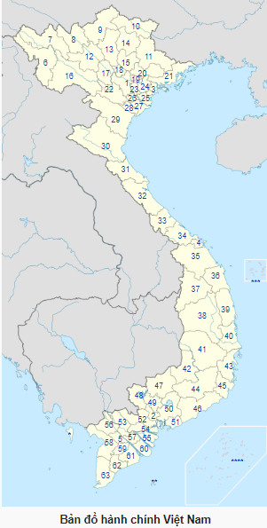

* **Ngốc nguồn dữ liệu tạo mạng lưới:**

(Số liệu của **Tổng cục Thống kê** tính đến 0 giờ ngày 1/4/2019)

Theo kết quả điều tra dân số ngày 1/4/2019

* **Tài liệu tham khảo:**

<https://vi.wikipedia.org/wiki/T%E1%BB%89nh_th%C3%A0nh_Vi%E1%BB%87t_Nam#Lịch_sử>

Đây là cổng thông tin dữ liệu uy tín, là một [bách khoa toàn thư](https://vi.wikipedia.org/wiki/B%C3%A1ch_khoa_to%C3%A0n_th%C6%B0) [tự do](https://vi.wikipedia.org/wiki/N%E1%BB%99i_dung_t%E1%BB%B1_do).

* **Lý do xây dựng mạng lưới:**

Nhằm mục đích mô hình hoá mạng lưới các tỉnh thành Việt Nam để phục vụ cho việc phân tích dữ liêu, đánh giá và tính toán sau này.

* **Mô tả phương pháp xây dựng mạng lưới từ nguồn dữ liệu**

Coi mỗi tỉnh tương ứng với 1 Node, điền dữ liệu vào datatable theo thứ tự trên bản đồ, sau đó mô hình hoá lại bằng Gephi

* **Hình vẽ**

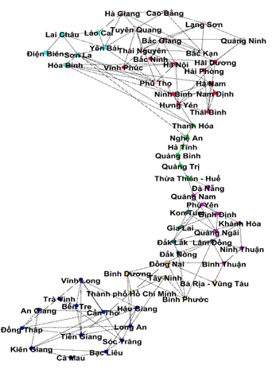

**2.2 Mô hình mạng lưới**

* **Mô tả phương pháp kiểm tra thuộc tính Scale-free**

Kiểm tra đồ thị biểu diễn bậc của mỗi node có dạng y = a(x^b)

Nếu : Correlation thuộc [0.5;1] => là mạng Scale-free

* **Mô tả phương pháp kiểm tra thuộc tính Small-world**

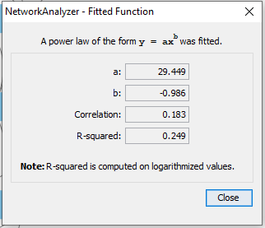Kiểm tra L = log(N) => là mạng Small-world. Trong đó :

* + L là độ dài trung bình giữa các node
  + N là số node trong mạng
* **Nhận xét đặc điểm của mạng khi có các thuộc tính trên (Scale-free … không công** 
  1. **Các mô đun của mạng**

|  |  |  |  |  |  |  |  |  |
| --- | --- | --- | --- | --- | --- | --- | --- | --- |
| **ID** | **Lable** | **Modularity** | **ID** | **Lable** | **Modularity** | **ID** | **Lable** | **Modularity** |
| 4 | |  | | --- | | Bắc Kạn | |  | | 0 | 49 | Quảng Ninh | 1 | 11 | Bình Thuận | 3 |
| 13 | Cao Bằng | 0 | 52 | Sơn La | 1 | 32 | Khánh Hòa | 3 |
| 22 | Hà Giang | 0 | 54 | Thái Bình | 1 | 38 | Lâm Đồng | 3 |
| 35 | Lai Châu | 0 | 55 | Thái Nguyên | 1 | 39 | Long An | 3 |
| 36 | Lào Cai | 0 | 56 | Thanh Hóa | 1 | 43 | Ninh Thuận | 3 |
| 60 | Tuyên Quang | 0 | 62 | Vĩnh Phúc | 1 | 53 | Tây Ninh | 3 |
| 63 | Yên Bái | 0 | 1 | An Giang | 2 | 31 | Thành Phố HCM | 3 |
| 20 | Điện Biên | 0 | 3 | Bạc Liêu | 2 | 16 | Đắc Lắc | 3 |
| 5 | Bắc Giang | 1 | 7 | Bến Tre | 2 | 17 | Đắc Nông | 3 |
| 6 | Bắc Ninh | 1 | 12 | Cà Mau | 2 | 18 | Đồng Nai | 3 |
| 26 | Hải Dương | 1 | 14 | Cần Thơ | 2 | 9 | Bình Định | 4 |
| 27 | Hải Phòng | 1 | 29 | Hậu Giang | 2 | 21 | Gia Lai | 4 |
| 23 | Hà Nam | 1 | 33 | Kiên Giang | 2 | 25 | Hà Tĩnh | 4 |
| 24 | Hà Nội | 1 | 51 | Sóc Trăng | 2 | 34 | Kon Tum | 4 |
| 28 | Hòa Bình | 1 | 58 | Tiền Giang | 2 | 45 | Phú Yên | 4 |
| 30 | Hưng yên | 1 | 59 | Trà Vinh | 2 | 46 | Quảng Bình | 4 |
| 37 | Lạng Sơn | 1 | 61 | Vĩnh Long | 2 | 47 | Quảng Nam | 4 |
| 40 | Nam Định | 1 | 19 | Đồng Tháp | 2 | 48 | Quảng Ngãi | 4 |
| 41 | Nghệ An | 1 | 2 | Bà Rịa –Vũng Tàu | 3 | 50 | Quảng Trị | 4 |
| 42 | Ninh Bình | 1 | 8 | Bình Dương | 3 | 57 | Thừa Thiên Huế | 4 |
| 44 | Phú Thọ | 1 | 10 | Bình Phước | 3 | 15 | Đà Nẵng | 4 |

***Các modularity Class***

* 1. **. Độ bền vững của mạng**
* Công thức tính độ bền:

Công thức hiển thị

* *S* là tập hợp của toàn bộ các trạng thái (tức là | *S* | = 2 *n* ) và *I* (·) là một hàm chỉ thị
* Công thức nội tuyến với Công thức nội tuyếnthay vì *S* để tính toán *γ* ( *G* )
* **Với** Với phân vùng *P* = { *V*1 , *V*2 ,…, *V M* }
* **Công thức tính** *γ*in ( *G* ) và *γ*out ( *G* )
* Công thức hiển thị
* Công thức hiển thị

Công thức nội tuyếnđại diện cho một nhà điều hành dự báo để trích xuất các rất thu hút khách một phần của một tập hợp con cho *V i* ⊆ *V* từ < *s* > và *H* (< *s* >,< *s'* >). đưa raCông thức nội tuyến[**1**](https://royalsocietypublishing.org/doi/full/10.1098/rsif.2013.0771#fn1) vàCông thức nội tuyến(1 ≤ *l* ≤ *l* được giả sử không có tính tổng quát).

* Định nghĩa : *H* ( *s* , *s ′* )

Công thức hiển thị

*h* là khoảng cách Hamming  và *K* là kích thước của các trạng thái . Độ bền trong mô-đun thể hiện mức độ mô-đun chịu đột biến duy trì mức độ bền mẽ cục bộ. Khi chỉ có một mô-đun trong mạng, sự bền trong mô-đun là tương tự như mạng lưới bền *γ* ( *G* ).

* 1. **Centrality**

**Mô tả công thức tính centrality của Degree, Closeness, Betweeness, PageRank**

Cách làm: Sử dụng Gephi: Sau đó

Chạy các cái như hình vẽ sau chúng ta sẽ

có kết quả tính

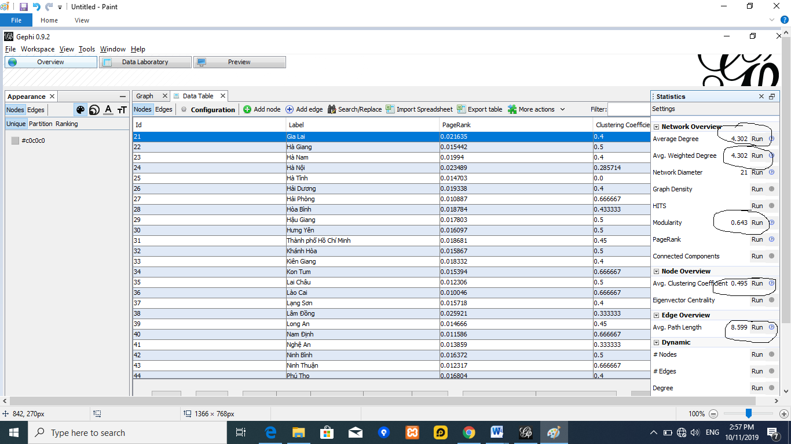

* **01 bảng mô tả thứ hạng 05 nút centrality cao nhất (và 05 nút centrality thấp nhất)**

|  |  |  |  |  |
| --- | --- | --- | --- | --- |
| **Ranking** | **Degree centrality** | | **Betweeness centrality** | |
| **Node name** | **Characteristics in the real system** | **Node name** | **Characteristics in the real system** |
| **Highest ranking 1** | Đà Nẵng | Đà Nẵng | Bà Rịa- Vũng Tàu | Bà Rịa- Vũng Tàu |
| **Highest ranking 2** | Bà Rịa- Vũng Tàu | Bà Rịa- Vũng Tàu | Cà Mau | Cà Mau |
| **Highest ranking 3** | Cà Mau | Cà Mau | Đà Nẵng | Đà Nẵng |
| **Highest ranking 4** | Điện Biên | Điện Biên | Điện Biên | Điện Biên |
| **Highest ranking 5** | Hà Tĩnh | Hà Tĩnh | Trà Vinh | Trà Vinh |
| **Lowest ranking 5** | Lâm Đồng | Lâm Đồng | Hà Tĩnh | Hà Tĩnh |
| **Lowest ranking 4** | Tuyên Quang | Tuyên Quang | Quảng Bình | Quảng Bình |
| **Lowest ranking 3** | Vĩnh Long | Vĩnh Long | Quảng Trị | Quảng Trị |
| **Lowest ranking 2** | Hà Nội | Hà Nội | Quảng Nam | Quảng Nam |
| **Lowest ranking 1** | Sơn La | Sơn La | Thừa Thiên Huế | Thừa Thiên Huế |

|  |  |  |  |  |
| --- | --- | --- | --- | --- |
| **Ranking** | **Closeness centrality** | | **PageRank centrality** | |
| **Node name** | **Characteristics in the real system** | **Node name** | **Characteristics in the real system** |
| **Highest ranking 1** | Cà Mau | Cà Mau | Đà Nẵng | Đà Nẵng |
| **Highest ranking 2** | Bạc Liêu | Bạc Liêu | Điện Biên | Điện Biên |
| **Highest ranking 3** | Cà Mau | Cà Mau | Cà Mau | Cà Mau |
| **Highest ranking 4** | Kiên Giang | Kiên Giang | Bà Rịa Vũng Tàu | Bà Rịa Vũng Tàu |
| **Highest ranking 5** | Trà Vinh | Trà Vinh | Lào Cai | Lào Cai |
| **Lowest ranking 5** | Kon Tum | Kon Tum | Gia Lai | Gia Lai |
| **Lowest ranking 4** | Quảng Ngãi | Quảng Ngãi | Đồng Nai | Đồng Nai |
| **Lowest ranking 3** | Quảng Trị | Quảng Trị | Hà Nội | Hà Nội |
| **Lowest ranking 2** | Quảng Nam | Quảng Nam | Vĩnh Long | Vĩnh Long |
| **Lowest ranking 1** | Thừa Thiên Huế | Thừa Thiên Huế | Lâm Đồng | Lâm Đồng |

***Bảng Centrality of network***

* 1. **K-core & R-core của mạng**

**Mô tả phương pháp phát hiện K-core của mạng**

Sử dụng Gephi để tìm K-Core của mạng:

Chọn Filters -> Chọn Topology -> K-Core

Sau đó Chọn Filter. Nâng K-Core Setting lên tới khi mạng dần dần biến mất thì K-Core cuối cùng trước khi mạng biến mất chính là K-core của mạng.

**Tại: K-Core : 6**

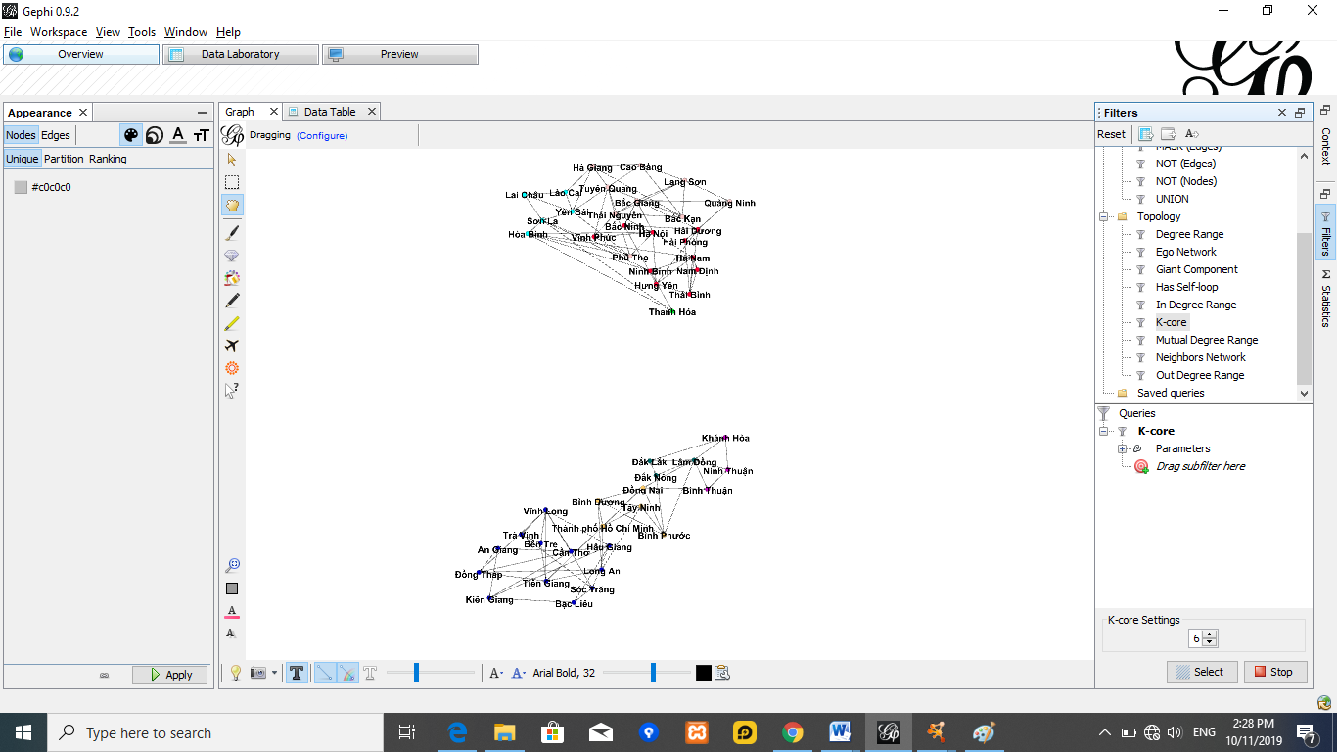

**3. KẾT QUẢ VÀ THẢO LUẬN**

**3.1. Phân tích kết quả K-core của mạng**

**K-core của mạng: 6**

Dùng K-core để xác định vùng có sự liên kết chặt chẽ nhất trong mạng lưới 63 tỉnh thành.

Từ hình trên có thể thấy mạng lưới 63 tỉnh thành được tách thành 2 vùng rõ rệt Bắc – Nam với sự liên kết chặt chẽ của các Node cũng nhưng các tỉnh thành ở Miền Bắc và Miền Nam.

Về phương pháp thực hiện: Sử dụng Gephi để xác định K-Core của mạng lưới này với công cụ hỗ trợ phân tích mạng lưới trên Gephi. Về lõi của mạng tập trung và liên kết chặt tại phía Bắc và phía Nam.

Độ bền của mạng rất cao vì chúng liên kết khá chặt chẽ ở cả 2 vùng BẮC- NAM.

**3.2. Đặc điểm các nút trên mạng**

Các node trong lõi của mạng lưới là những node quan trọng nhất có thể liên kết với tất cả các node trong mạng lưới. Các tác nhân trên cũng thế, trên mạng lưới chúng là những

sánh 10 nút cao nhất và 10 nút thấp nhất.

*Tìm mối quan hệ giữa các centrality và các thông số khác ( GDP, Dân số, mật độ dân số).

**\*Chú thích**: -**GDP**: USD/ng/năm – Số liệu: 2018

- **Dân số**: người – Số liệu :0h 1/4/2019

**- Mật độ**: ng/km2 – Số liệu: 0h 1/4/2019

–Nguồn: <https://vi.wikipedia.org/wiki/T%E1%BB%89nh_th%C3%A0nh_Vi%E1%BB%87t_Nam>

|  |  |  |  |  |  |  |  |
| --- | --- | --- | --- | --- | --- | --- | --- |
| **Label** | **Closness** | **Betweenness** | **Degree** | **PageRank** | **GDP** | **Dân số** | **Mật độ** |
| An Giang | 0.0947205 | 79.21511211 | 6 | 0.010698 | 1491 | 1.908.352 | 610 |
| Bà Rịa - Vũng Tàu | 0.11296296 | 0 | 4 | 0.009059 | 5837 | 1.148.313 | 580 |
| Bạc Liêu | 0.08739255 | 25.68626984 | 8 | 0.015465 | 1826 | 907.236 | 335 |
| Bắc Kạn | 0.1101083 | 28.12284729 | 10 | 0.015384 | 1303 | 313.905 | 66 |
| Bắc Giang | 0.11151737 | 168.8090712 | 12 | 0.018442 | 2230 | 1.803.950 | 433 |
| Bắc Ninh | 0.11030741 | 18.12761862 | 8 | 0.012967 | 6519 | 1.368.840 | 1.467 |
| Bến Tre | 0.1014975 | 50.61089466 | 6 | 0.012313 | 1433 | 1.288.463 | 527 |
| Bình Dương | 0.11641221 | 121.9966332 | 9 | 0.017766 | 5681 | 2.426.561 | 761 |
| Bình Định | 0.13436123 | 46.11904762 | 6 | 0.013739 | 2115 | 1.486.918 | 251 |
| Bình Phước | 0.1244898 | 437.3492766 | 10 | 0.019185 | 2520 | 994.679 | 140 |
| Bình Thuận | 0.12248996 | 58.03809524 | 8 | 0.016116 | 2215 | 1.230.808 | 201 |
| Cà Mau | 0.08144192 | 0 | 4 | 0.008788 | 1880 | 1.194.476 | 231 |
| Cao Bằng | 0.10912343 | 21.58205898 | 8 | 0.012759 | 1160 | 530.341 | 109 |
| Cần Thơ | 0.09546166 | 110.9290374 | 10 | 0.016843 | 3496 | 1.235.171 | 1.007 |
| Đà Nẵng | 0.13716814 | 0 | 2 | 0.002381 | 3612 | 1.134.310 | 876 |
| Đắk Lắk | 0.138322 | 1687.773212 | 10 | 0.019535 | 1781 | 1.869.322 | 145 |
| Đắk Nông | 0.12978723 | 227.0301508 | 6 | 0.0104 | 1965 | 622.168 | 95 |
| Đồng Nai | 0.12655602 | 1040.089202 | 12 | 0.023001 | 4226 | 3.097.107 | 529 |
| Đồng Tháp | 0.10304054 | 356.4996659 | 9 | 0.013721 | 1737 | 1.599.504 | 499 |
| Điện Biên | 0.12224449 | 0 | 4 | 0.006773 | 1186 | 598.856 | 59 |
| Gia Lai | 0.14186047 | 1765.377578 | 10 | 0.021635 | 1970 | 1.513.847 | 92 |
| Hà Giang | 0.11685824 | 74.77165971 | 10 | 0.015442 | 899 | 854.679 | 104 |
| Hà Nam | 0.11914063 | 245.3069015 | 12 | 0.01994 | 2397 | 852.8 | 943 |
| Hà Nội | 0.12127237 | 560.2706409 | 16 | 0.023489 | 4080 | 8.053.663 | 2.2 |
| Hà Tĩnh | 0.1408776 | 1863 | 4 | 0.014703 | 2150 | 1.288.866 | 212 |
| Hải Dương | 0.10252101 | 27.83750567 | 12 | 0.019338 | 2445 | 1.705.059 | 1.075 |
| Hải Phòng | 0.10099338 | 5.482627517 | 6 | 0.010887 | 4217 | 1.837.173 | 1.289 |
| Hòa Bình | 0.12951168 | 696.8570729 | 12 | 0.018784 | 2098 | 854.131 | 182 |
| Hậu Giang | 0.0947205 | 89.22832778 | 10 | 0.017803 | 1664 | 733.017 | 477 |
| Hưng Yên | 0.11050725 | 47.25477141 | 10 | 0.016097 | 2402 | 1.252.731 | 1.591 |
| Thành phố Hồ Chí Minh | 0.11890838 | 885.4332365 | 10 | 0.018681 | 6725 | 8.993.082 | 4.298 |
| Khánh Hòa | 0.12815126 | 88.29821694 | 8 | 0.015867 | 2698 | 1.231.107 | 237 |
| Kiên Giang | 0.08815029 | 102.7208231 | 10 | 0.018332 | 2094 | 1.723.067 | 281 |
| Kon Tum | 0.14352941 | 855.5238095 | 6 | 0.015394 | 1628 | 540.438 | 53 |
| Lai Châu | 0.12423625 | 50.05 | 8 | 0.012306 | 1433 | 460.196 | 48 |
| Lào Cai | 0.11509434 | 4.801731602 | 6 | 0.010046 | 2686 | 730.42 | 108 |
| Lạng Sơn | 0.10304054 | 45.20289486 | 10 | 0.015718 | 1668 | 781.655 | 93 |
| Lâm Đồng | 0.13347921 | 1404.1021 | 14 | 0.025921 | 2595 | 1.296.606 | 156 |
| Long An | 0.11050725 | 416.9756952 | 9 | 0.014666 | 2980 | 1.688.547 | 333 |
| Nam Định | 0.11509434 | 57.10277077 | 6 | 0.011586 | 2258 | 1.780.393 | 1.111 |
| Nghệ An | 0.138322 | 1846 | 5 | 0.013859 | 1591 | 3.327.791 | 189 |
| Ninh Bình | 0.12525667 | 255.7246974 | 9 | 0.016372 | 2106 | 982.487 | 692 |
| Ninh Thuận | 0.11914063 | 3.519047619 | 6 | 0.012317 | 1724 | 590.467 | 180 |
| Phú Thọ | 0.12978723 | 335.7219738 | 12 | 0.016804 | 1672 | 1.463.726 | 393 |
| Phú Yên | 0.13203463 | 106.0271839 | 8 | 0.01664 | 173 | 872.964 | 179 |
| Quảng Bình | 0.14285714 | 1876 | 4 | 0.015116 | 1628 | 895.43 | 110 |
| Quảng Nam | 0.14489311 | 1890 | 7 | 0.018303 | 2658 | 1.495.812 | 141 |
| Quảng Ngãi | 0.14386792 | 965.4761905 | 8 | 0.019504 | 2510 | 1.231.697 | 245 |
| Quảng Ninh | 0.10234899 | 25.27543244 | 8 | 0.013491 | 5110 | 1.320.324 | 200 |
| Quảng Trị | 0.14420804 | 1885 | 4 | 0.015211 | 1894 | 632.375 | 132 |
| Sóc Trăng | 0.09442724 | 68.39614857 | 8 | 0.015055 | 1629 | 1.199.653 | 396 |
| Sơn La | 0.138322 | 984.3487163 | 16 | 0.018787 | 1650 | 1.248.415 | 86 |
| Tây Ninh | 0.11708253 | 237.4161343 | 8 | 0.01508 | 2727 | 1.169.165 | 278 |
| Thái Bình | 0.10892857 | 130.8548532 | 10 | 0.017052 | 1650 | 1.860.447 | 1.14 |
| Thái Nguyên | 0.11192661 | 94.26118853 | 12 | 0.017846 | 3375 | 1.286.751 | 354 |
| Thanh Hóa | 0.13525499 | 1191.755556 | 8 | 0.016193 | 1785 | 3.640.128 | 319 |
| Thừa Thiên- Huế | 0.14489311 | 1890 | 5 | 0.015058 | 1770 | 1.128.620 | 228 |
| Tiền Giang | 0.11050725 | 694.474327 | 9 | 0.016821 | 2037 | 1.764.185 | 696 |
| Trà Vinh | 0.09399076 | 2.066666667 | 6 | 0.012021 | 1911 | 1.009.168 | 442 |
| Tuyên  Quang | 0.11914063 | 184.587315 | 14 | 0.020273 | 1564 | 784.811 | 131 |
| Vĩnh Long | 0.10286678 | 459.6279176 | 14 | 0.024281 | 1946 | 1.022.791 | 688 |
| Vĩnh Phúc | 0.11914063 | 16.09083875 | 8 | 0.012251 | 3757 | 1.154.154 | 871 |
| Yên Bái | 0.12761506 | 303.7992562 | 2 | 0.017091 | 1459 | 821.03 | 116 |
| **Correlation** | **-0.0814462** | **-0.104093206** | **0.015526** | **-0.00199** | **(GDP)** |  |  |
| **Correlation** | **-0.0059703** | **0.133029882** | **0.299117** | **0.509937** |  | **(Dân số)** |  |
| **Correlation** | **-0.1474381** | **-0.159375491** | **-0.05324** | **-0.0891** |  |  | **(Mậtđộ)** |

**4. KẾT LUẬN**

Trong nghiên cứu này, chúng em tập trung phân tích toàn diện mô hình hóa 63 tỉnh thành Việt Nam, từ đó hỗ trợ quá trình điều tra cũng như phân tích đặc điểm từng tỉnh thành. Vượt qua hạn chế của các phương pháp phân tích khác, phương pháp của chúng em đã cho phép thẩm định mô hình 63 tỉnh thành, phân tích đặc tính vị trí địa lý và phân tích lượng dân số của từng tỉnh thành. Thẩm định kiến trúc cho thấy: mô hình 63 tỉnh thành Việt Nam là một hệ thống đơn nhiệm bền. Kết quả phân mạng lưới 63 tỉnh thành là một nguồn tham khảo tin cậy dễ dàng cho việc quản lý, nghiên cứu và tính toán sau này. Cụ thể, nhóm chúng em đã tìm ra sự tương quan giữa các centrality và các thông số khác, rõ nhất thể hiện ở “Dân số” với **Correlation đạt : 0.509937.**

**Lời cảm ơn. Nhóm 6** chúng em trân trọng cảm ơn thầy Trần Tiến Dũng, Khoa CNTT, Đại học Công nghiệp Hà Nội đã hướng dẫn thực hiện đề tài này.

**5. TÀI LIỆU THAM KHẢO**

1. Tranoris, C. and K. Thramboulidis. *Integrating UML and the function block concept for the development of distributed control applications*. in *Emerging Technologies and Factory Automation, 2003. Proceedings. ETFA '03. IEEE Conference*. 2003.

2. Gilbreth, F.B. and L.M. Gilbreth, *Process Charts.* American Society of Mechanical Engineers, 1921.

3. Dijkman, R., J. Hofstetter, and J. Koehler, *Business Process Model and Notation.* Third International Workshop, BPMN 2011, Lucerne, Switzerland, November 21-22, 2011. Proceedings, 2011.

4. VAN DER AALST, W.M.P., *THE APPLICATION OF PETRI NETS TO WORKFLOW MANAGEMENT.* Journal of Circuits, Systems and Computers, 1998. **08**(01): p. 21-66.

5. Agerwala, T. and M. Flynn, *Comments on capabilities, limitations and &ldquo;correctness&rdquo; of Petri nets.* SIGARCH Comput. Archit. News, 1973. **2**(4): p. 81-86.

6. Ganguly, N., A. Deutsch, and A. Mukherjee, *Dynamics On and Of Complex Networks Applications to Biology, Computer Science, and the Social Sciences.* Book, 2009.

7. Tran, T.D. and Y.K. Kwon, *Hierarchical closeness efficiently predicts disease genes in a directed signaling network.* Comput Biol Chem, 2014. **53PB**: p. 191-197.

8. Tran, T.D. and Y.K. Kwon, *The relationship between modularity and robustness in signalling networks.* J R Soc Interface, 2013. **10**(88): p. 20130771.

9. T.D. Tran, C.D. Truong, and Y.K. Kwon, *MORO: a Cytoscape App for Relationship Analysis between Modularity and Robustness in Large-Scale Biological Networks* BMC Systems Biology, 2016.

10. Ibarra, H., *Network Centrality, Power, and Innovation Involvement: Determinants of Technical and Administrative Roles.* Academy of Management Journal, 1993. **Vol. 36**(No. 3): p. 471-501

11. Marsden, P.V., *Egocentric and sociocentric measures of network centrality.* Social Networks, 2002. **24**(4): p. 407-422.

12. Freeman, L.C., *Centrality in social networks conceptual clarification.* Social Networks, 1978. **1**(3): p. 215-239.

13. Kwon, Y.J., et al., *Kinome siRNA screen identifies novel cell-type specific dengue host target genes.* Antiviral Res, 2014. **110**: p. 20-30.

14. Leicht, E.A. and M.E.J. Newman, *Community Structure in Directed Networks.* Physical Review Letters, 2008. **100**(11): p. 118703.

15. Noack, A., *Modularity clustering is force-directed layout.* Phys Rev E Stat Nonlin Soft Matter Phys, 2009. **79**(2 Pt 2): p. 026102.

16. Kwon, Y.K. and K.H. Cho, *Analysis of feedback loops and robustness in network evolution based on Boolean models.* BMC Bioinformatics, 2007. **8**: p. 430.

17. Venkatesh, K.V., S. Bhartiya, and A. Ruhela, *Multiple feedback loops are key to a robust dynamic performance of tryptophan regulation in Escherichia coli.* FEBS Lett, 2004. **563**(1-3): p. 234-40.

18. <https://vi.wikipedia.org/wiki/T%E1%BB%89nh_th%C3%A0nh_Vi%E1%BB%87t_Nam>